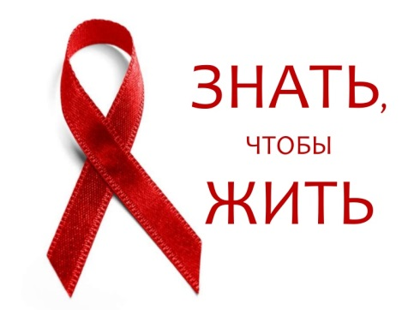
1 декабря 2023 года – Международный день борьбы со СПИДом!

В соответствии с п. 6.11 Регионального соглашения между Правительством Брянской области, Союзом организаций профсоюзов «Федерация профсоюзов Брянской области» и Брянской областной Ассоциацией промышленников и предпринимателей – Региональным объединением работодателей стороны социального партнёрства организуют проведение мероприятий по профилактике ВИЧ/СПИДа на предприятиях и в организациях Брянской области.
В рамках проводимой информационной кампании к Международному дню борьбы со СПИДом 5 декабря 2023 года в 10:00 ГБУЗ «Брянский областной центр СПИД» проводит лекцию по вопросам профилактики ВИЧ-инфекции в он-лайн формате.
Ссылка на подключение:
https://b82985.vr.mirapolis.ru/mira/miravr/9937055255

